LAPORAN PRAKTIKUM
ADMINISTRASI MANAJEMEN JARINGAN
(NTP)



DISUSUN OLEH :
NAMA : Ammar
NIM : 2024573010129
KELAS : TI 2B

PROGRAM STUDI TEKNIK INFORMATIKA
JURUSAN TEKNOLOGI INFORMASI DAN KOMPUTER
POLITEKNIK NEGERI LHOKSEUMAWE
2025/2026

LAPORAN PENGESAHAN

Nomor Praktikum : 10/Prak-AMJ/TI/2026
Judul Praktikum : NTP
Tanggal Praktikum : 15 Mei 2026
Tanggal Penyerahan : 15 Mei 2026
Nama Praktikan : Ammar
NIM : 2024573010129
Kelas : 2B
Nilai :

Buket Rata, 15 Mei 2026
Dosen Pengampu,

Radhiyatammardhiyah, SST, M.Sc
NIP.197008021999031001

DAFTAR ISI

Table of Contents
LAPORAN PENGESAHAN ii
DAFTAR ISI iii
BAB I PENDAHULUAN 1
1. 1 Tujuan Praktikum 1
1. 2 Dasar Teori 1
BAB II PRAKTIKUM 2
2. 1 Langkah Praktikum 2
2.1.1 Tambah Adapter NAT 2
2.1.2 Aktifkan Sync Time Di DC 3
2. 2 Hasil Praktikum 3
2.2.1 Verifikasi Di Server 3
2.2.2 Verifikasi Di Client 3
BAB III PENUTUP 5
3. 1 Analisis 5
3. 2 Kesimpulan 5

PENDAHULUAN

Tujuan Praktikum

Mengenal NTP di Server Core

Mempelajari Pembuatan NTP

Mengetahui Syncronisasi Auto

Dasar Teori
Network Time Protocol (NTP) merupakan protokol jaringan yang digunakan untuk melakukan sinkronisasi waktu antara server dan client dalam suatu jaringan komputer. Sinkronisasi waktu sangat penting agar seluruh perangkat memiliki waktu yang sama sehingga proses autentikasi, logging, dan layanan jaringan dapat berjalan dengan benar.
Pada lingkungan Active Directory, sinkronisasi waktu memiliki peranan penting karena perbedaan waktu yang terlalu jauh antara client dan server dapat menyebabkan kegagalan autentikasi domain. Oleh karena itu, Domain Controller biasanya dikonfigurasi sebagai sumber waktu utama bagi seluruh client dalam jaringan.
Dalam praktikum ini dilakukan konfigurasi NTP pada Windows Server Core dengan menggunakan layanan Windows Time (w32time). Server dikonfigurasi agar melakukan sinkronisasi waktu dari time.windows.com, kemudian client melakukan sinkronisasi waktu secara otomatis dari Domain Controller.
Beberapa command yang digunakan pada praktikum ini antara lain:
- Start-Service W32Time untuk menjalankan service sinkronisasi waktu.
- w32tm /config untuk melakukan konfigurasi NTP server.
- w32tm /resync untuk melakukan sinkronisasi waktu ulang.
- w32tm /query /source untuk melihat sumber sinkronisasi waktu.
Beberapa manfaat penggunaan NTP antara lain:
- Menjaga kesamaan waktu antar perangkat jaringan.
- Mendukung proses autentikasi domain Active Directory.
- Mempermudah pencatatan log dan troubleshooting.
- Mengurangi kesalahan sistem akibat perbedaan waktu.
- Mendukung sinkronisasi otomatis pada client jaringan.

PRAKTIKUM

Langkah Praktikum

Tambah Adapter NAT

Masuk Ke dalam Setting VM
Dibagian Network aktifkan adapter ke 2 dan pilih nat, lalu klik ok.
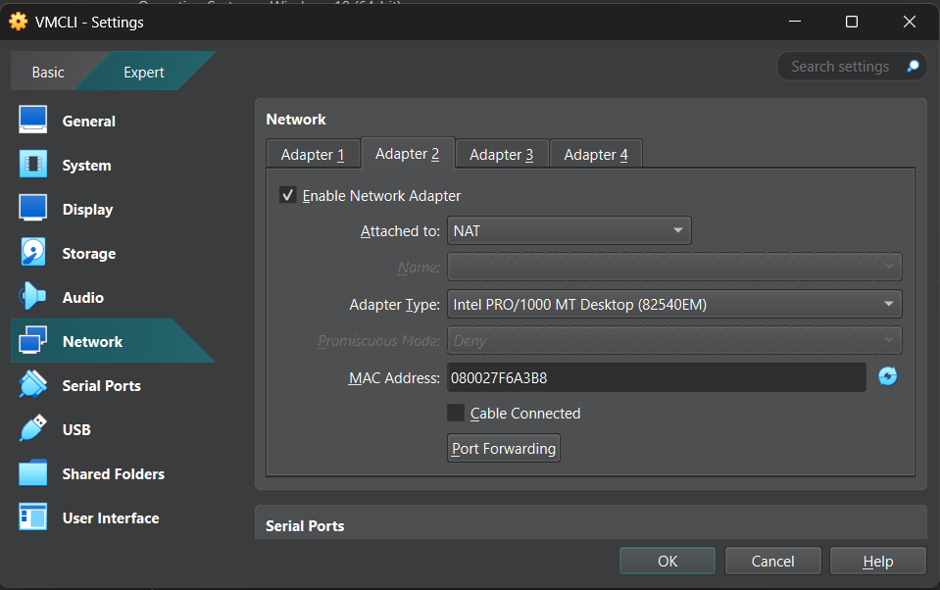

Jalankan VM
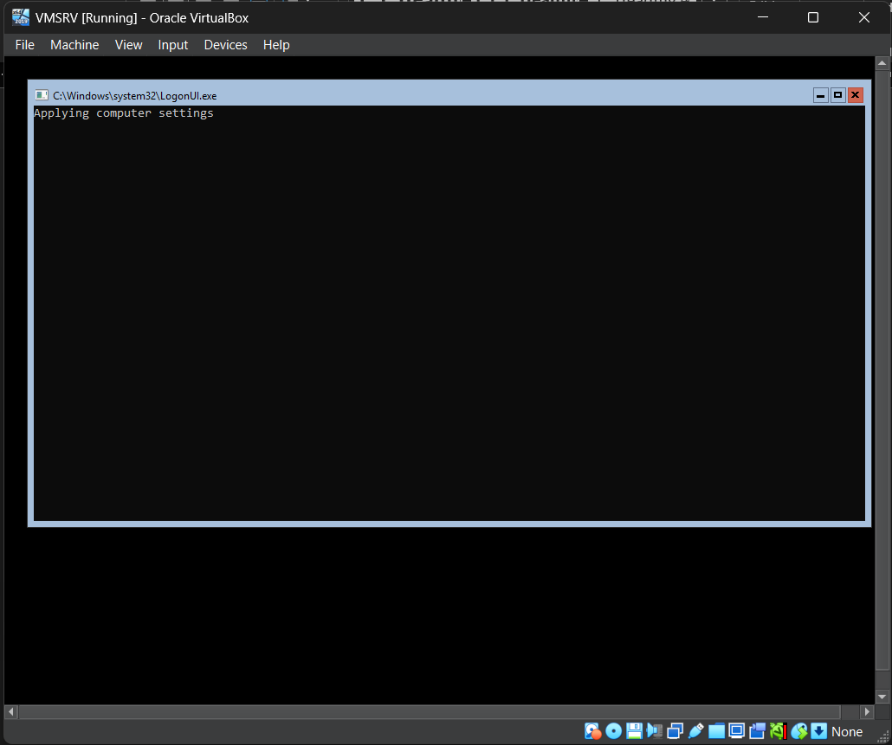

Aktifkan Sync Time Di DC

Start Service
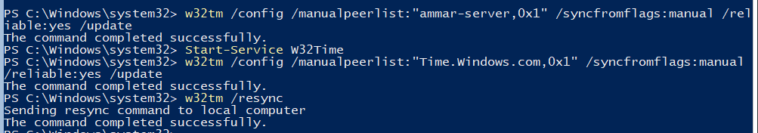

Konfigurasi Ke DC


Konfigurasi dari time.windows.com


Resync Time


Hasil Praktikum

Verifikasi Di Server

Status


Source

Verifikasi Di Client

Login Clint


Klik Kiri Windows
Pilih Setting
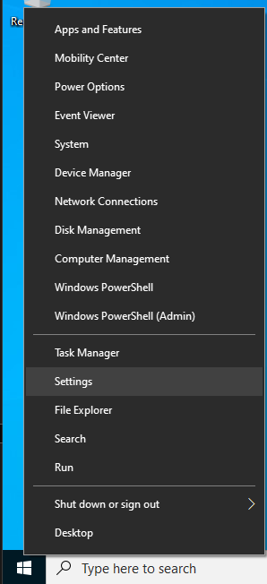

Pilih Time And Language
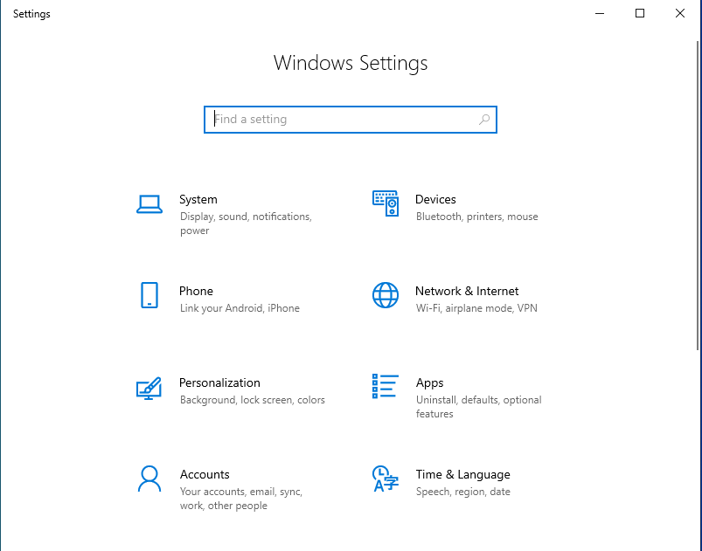

Pada Bagian Date & Time
Bagian Sync Now sudah tidak dapat ditekan.
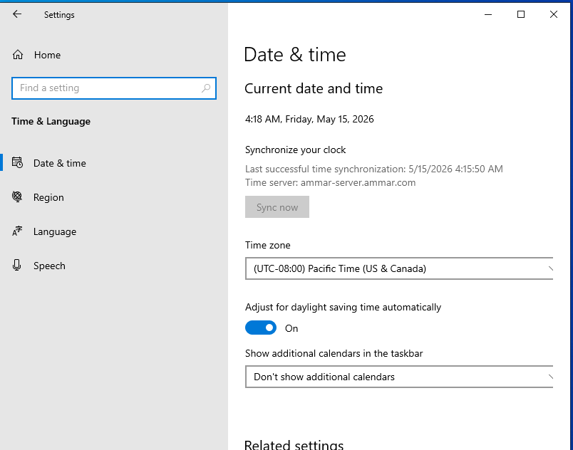

PENUTUP

Analisis
Berdasarkan praktikum yang telah dilakukan, konfigurasi Network Time Protocol (NTP) pada Windows Server Core berhasil dilakukan dengan baik. Tahapan awal dimulai dengan menambahkan adapter NAT pada virtual machine agar server dapat terhubung ke internet untuk melakukan sinkronisasi waktu dengan server NTP eksternal.
Selanjutnya dilakukan aktivasi service W32Time menggunakan command Start-Service W32Time. Setelah service berjalan, dilakukan konfigurasi NTP menggunakan command w32tm /config agar Domain Controller melakukan sinkronisasi waktu dengan time.windows.com. Kemudian dilakukan proses resync untuk memperbarui waktu sistem secara langsung.
Hasil verifikasi pada server menunjukkan bahwa service sinkronisasi waktu berjalan dengan baik. Selain itu, hasil command w32tm /query /source memperlihatkan bahwa sumber sinkronisasi waktu berasal dari time.windows.com. Hal ini menunjukkan bahwa server berhasil melakukan sinkronisasi dengan NTP eksternal.
Pada sisi client dilakukan login menggunakan akun domain, kemudian dilakukan pengecekan pada menu Date & Time. Hasil praktikum menunjukkan bahwa tombol Sync Now tidak dapat ditekan karena sinkronisasi waktu telah diatur secara otomatis oleh domain melalui Domain Controller.
Secara keseluruhan, praktikum ini membuktikan bahwa NTP memiliki peranan penting dalam menjaga sinkronisasi waktu pada lingkungan jaringan berbasis Active Directory. Sinkronisasi waktu yang baik membantu menjaga kestabilan autentikasi dan layanan jaringan lainnya. Karena ternyata bahkan komputer pun bisa drama kalau jamnya beda sendiri.

Kesimpulan
- Service Windows Time (W32Time) berhasil dijalankan pada Windows Server Core.
- Domain Controller berhasil dikonfigurasi sebagai server sinkronisasi waktu.
- Server berhasil melakukan sinkronisasi waktu dengan time.windows.com.
- Client domain berhasil menerima sinkronisasi waktu secara otomatis dari server.
- NTP membantu menjaga kesamaan waktu antar perangkat dalam jaringan.
- Sinkronisasi waktu sangat penting untuk mendukung autentikasi dan kestabilan layanan Active Directory.

